Die Lebenshilfe Werkstatt hat 2 Leitbilder:
Ein Leitbild für die Werkstatt. Das gibt es auch in leichter Sprache!

Ein Leitbild für die Förderstätten.

Das Leitbild gilt für alle TeilnehmerInnen, MitarbeiterInnen, Beschäftigte und Angestellte.

Der Auftrag von der Lebenshilfe Werkstatt

- Jeder Mensch soll einen Arbeits-Platz haben (Teilhabe am Arbeits-Leben.).

Das ist unser Auftrag:

- Die Lebenshilfe Werkstatt bietet Arbeit für Menschen mit Behinderung.
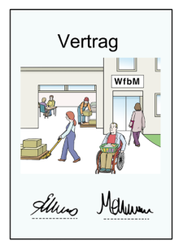

- Die Lebenshilfe Werkstatt bietet verschiedene Arbeits-Plätze an.
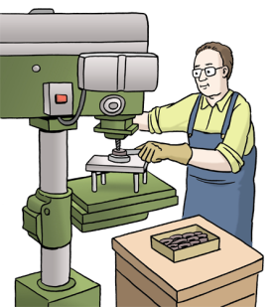

- Die Werkstatt muss Geld verdienen, damit die MitarbeiterInnen ein Entgelt bekommen können.

- Die Lebenshilfe Werkstatt arbeitet dafür mit vielen Auftrag-Gebern zusammen.

- Diese Auftraggeber geben gerne Arbeiten an die Lebenshilfe Werkstatt:
Die Lebenshilfe Werkstatt macht ihre Arbeit gut.
Die Lebenshilfe Werkstatt hat neue Ideen für die Zukunft.

- Der Arbeitsplatz soll zu einem Menschen passen.

- Deshalb hat die Lebenshilfe Werkstatt mehrere Arbeitsgruppen

- Außerdem überlegt die Lebenshilfe Werkstatt immer:

Wie kann man die Arbeitsplätze noch besser machen?

In der Lebenshilfe Werkstatt arbeiten

MitarbeiterInnen mit Behinderung und Angestellte ohne Behinderung.

- Sie alle arbeiten gerne in der Lebenshilfe Werkstatt.
- Sie alle setzen ihre Arbeitskraft ein.
- Sie alle arbeiten manchmal alleine.
- Und manchmal mit anderen zusammen.
- Sie alle können mitbestimmen, wo sie arbeiten.
- Sie alle können weiter lernen.

© Lebenshilfe für Menschen mit geistiger Behinderung e. v. Illustrator Stefan Albers, Atelier Fleetinsel,2013

